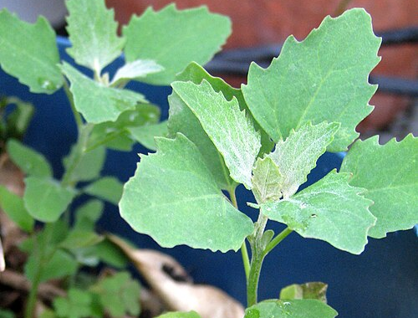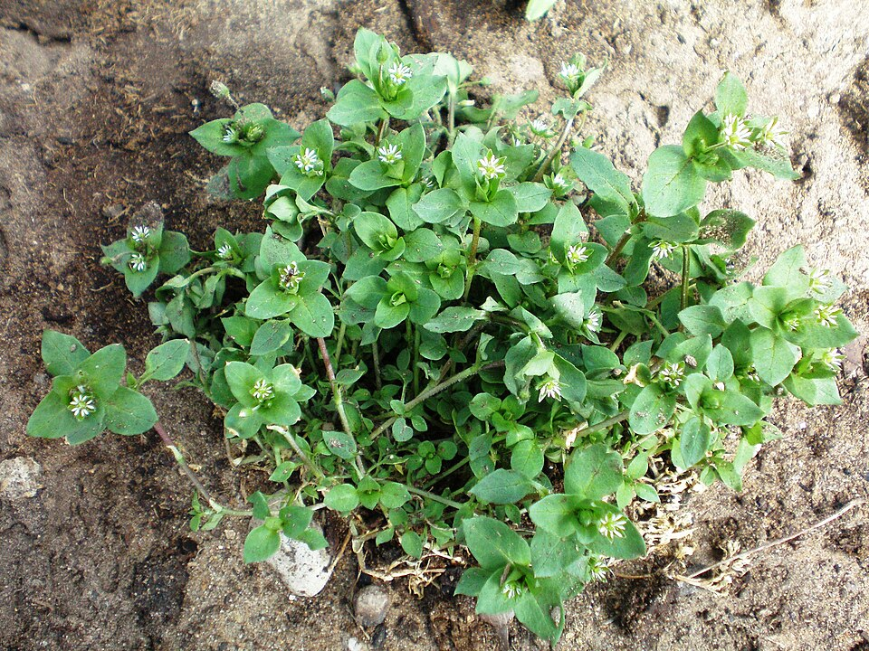
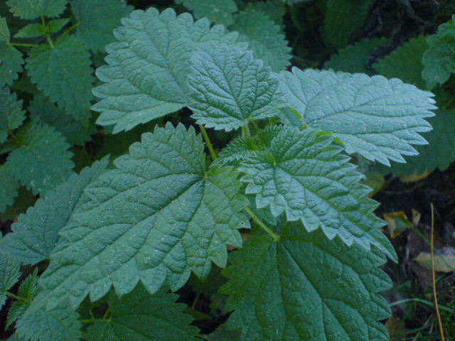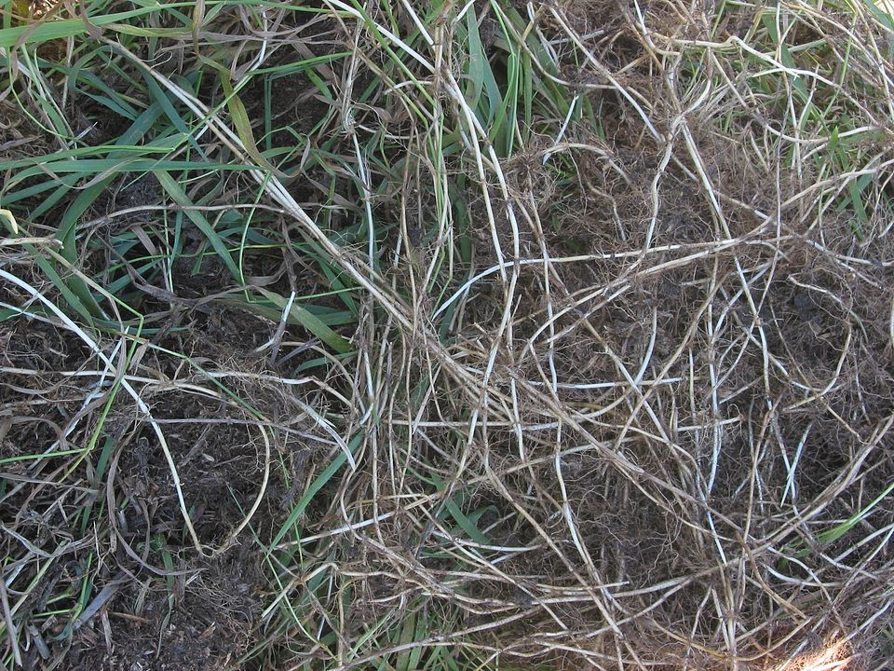
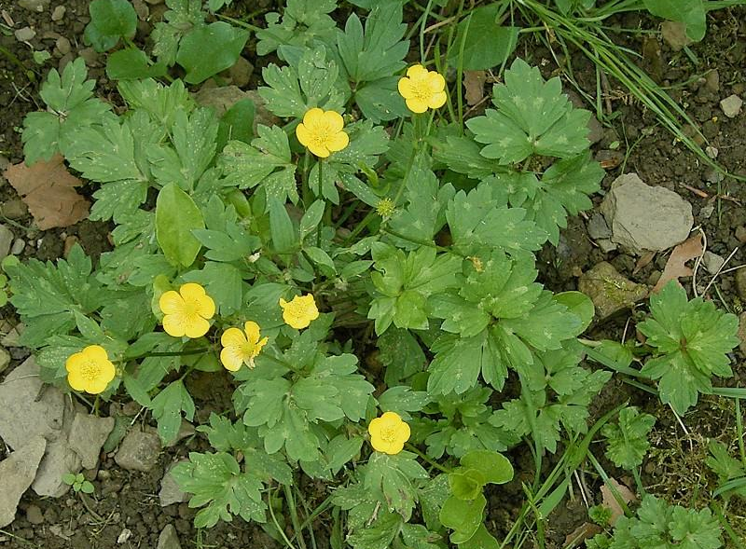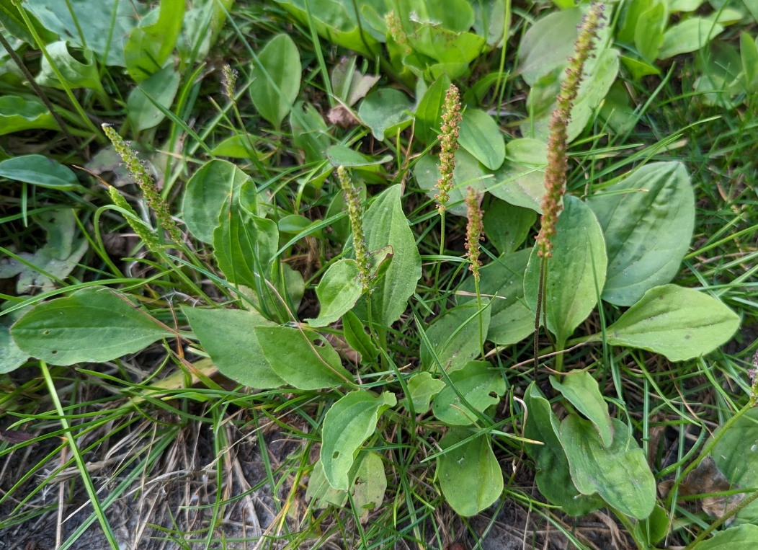
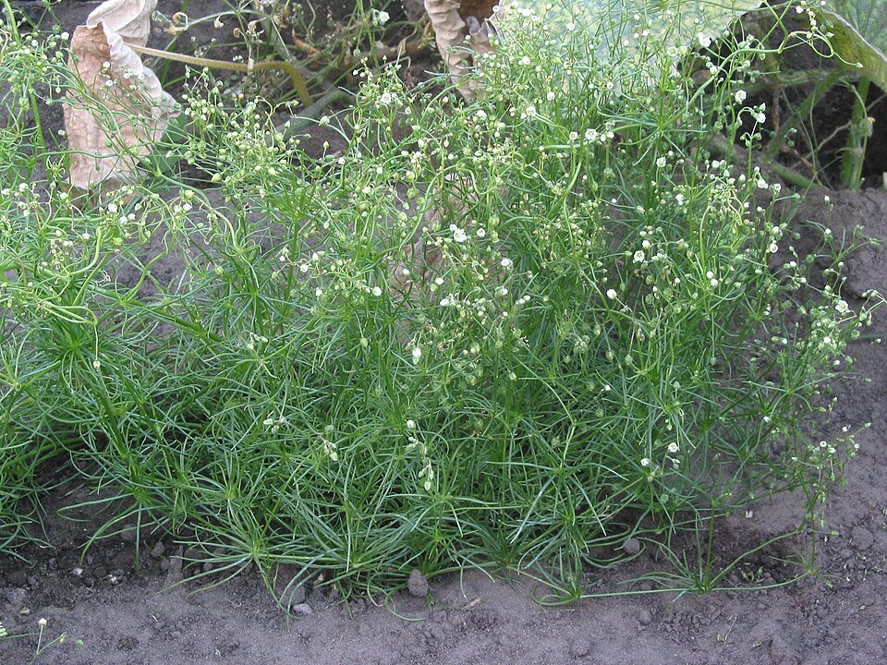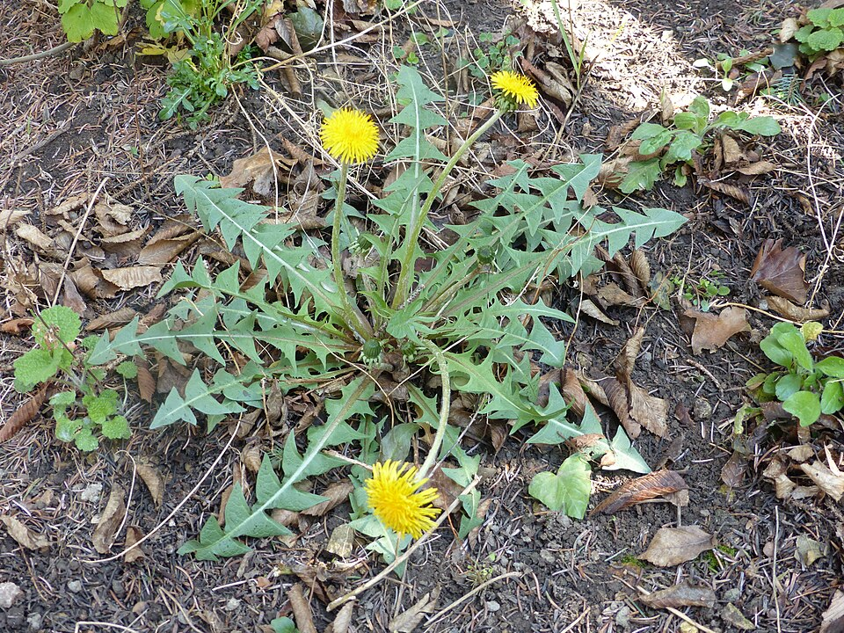
svinmålla  Kan på dialekt kallas lergräs, ”leiriskor”...  Bladen känns pulvriga, skiftar i lila eller rött på små plantor.  Sägs ha importerats som nyttoväxt av vikingar, går att koka och äta på samma sätt som spenat. | våtarv  Kan på dialekt kallas ”vattunarv”.  Ljust gröna, tunna, lätt rundade blad  Vita, stjärnlika blommor.  Är ätlig.
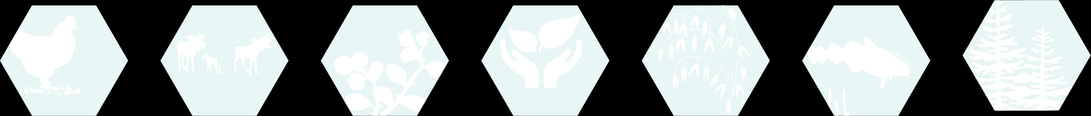  brännässla  Sågtandade blad, med små brännhår.  Bränns inte så mycket som liten.  Växer gärna där det finns näringsrik jord.  Användbar i mat, stjälken har använts som fibrer,  alltså till att tillverka tyg. | kvickrot  Kan på dialekt kallas ”langrot”,  Har långa, sega rötter under jorden.  Om roten delas i bitar gror varje liten rotbit till en ny planta.  Roten ska gå att göra mat på, men är jobbig att skölja ren från jord.

revsmörblomma  Det finns flera olika smörblommor, som liknar varandra.  Bladen är triangulära och handflikiga.  Sprider sig med utlöpare/revor,  liggande sidoskott som fäster i jorden och blir en ny planta.  Hör till ranunkelväxterna och är giftig. Betande djur, undviker att äta dem.  När den torkas till hö slutar den vara giftig för t.ex. hästar. | groblad  Mycket tålig växt med runda blad, tydliga bladnerver.  Blomman är ett brunt, långsmalt ax.  Känd läkeväxt från förr i tiden, som forskare faktiskt kunnat bevisa att innehåller smärtlindrande och antiinflammatoriska ämnen.
åkerspärgel  Tunna, trådlika blad.  Vita, små blommor mitt på sommaren.  Odlades förr som foder. | maskros  Avlånga, grovt sågtandade blad.  Djup pålrot, som lätt skjuter nya blad om en bit av den blir kvar i marken.  Gul blomma. Hela växten har ätits på olika sätt.  Än idag odlas en del sorter som sallat.

Bildkällor:
Svinmålla By 6th Happiness - Own work, CC BY-SA 3.0, https://commons.wikimedia.org/w/index.php?curid=7035686
Våtarv By I, Hugo.arg, CC BY-SA 3.0, https://commons.wikimedia.org/w/index.php?curid=2268301
Brännässla Pokrajac assumed (based on copyright claims). CC BY-SA 3.0, https://commons.wikimedia.org/w/index.php?curid=1311940
Kvickrot By Rasbak - Self-photographed, CC BY-SA 3.0, https://commons.wikimedia.org/w/index.php?curid=331505
Revsmörblomma By Frank Vincentz - Own work, CC BY-SA 3.0, https://commons.wikimedia.org/w/index.php?curid=11871029
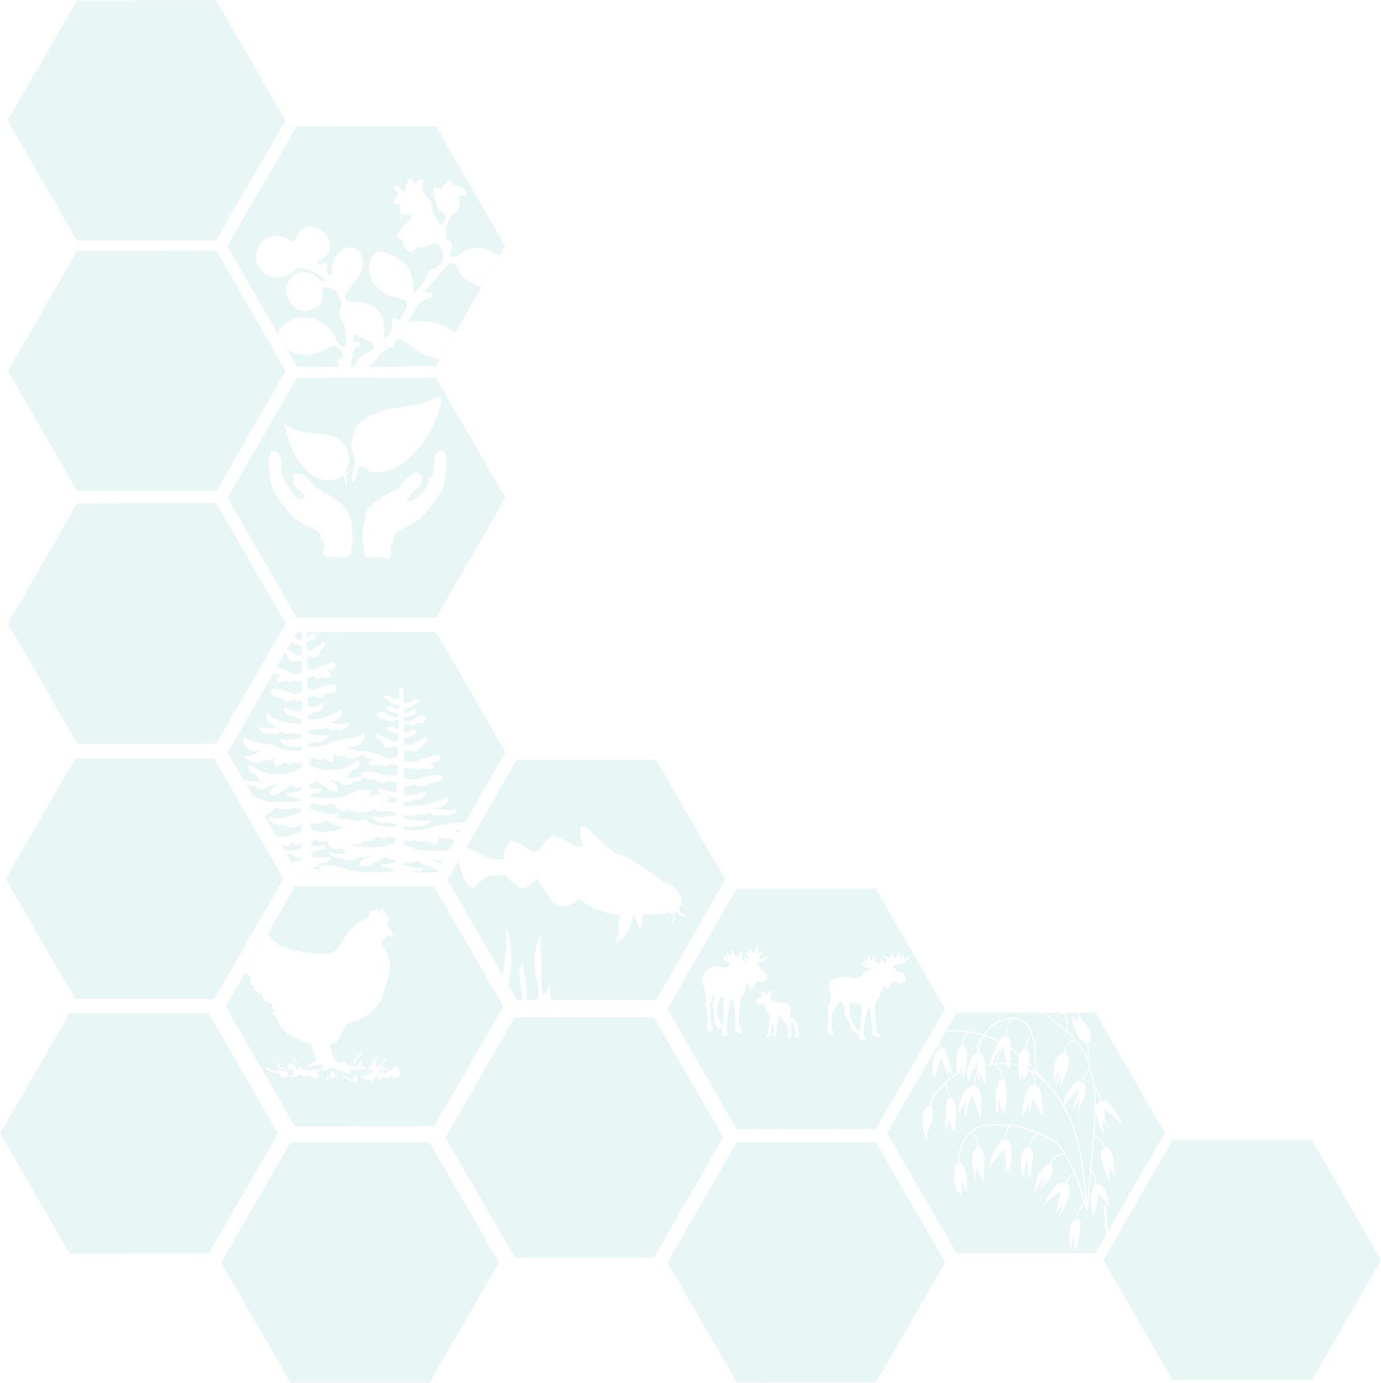
Groblad By Michel Langeveld - https://www.inaturalist.org/photos/214185252, CC BY-SA 4.0, https://commons.wikimedia.org/w/index.php?curid=120517389
Åkerspärgel By Rasbak - Own work, CC BY-SA 3.0, https://commons.wikimedia.org/w/index.php?curid=250539
Maskros By Elekes Andor - Own work, CC BY-SA 4.0, https://commons.wikimedia.org/w/index.php?curid=104410569

